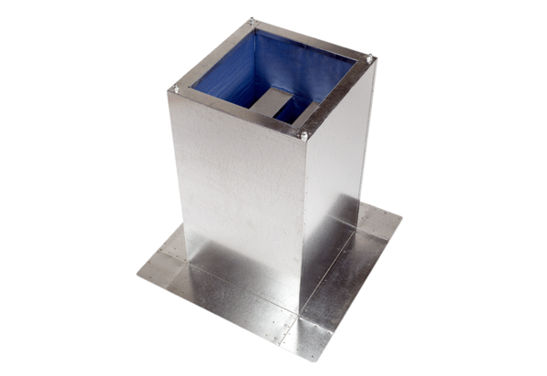Silencieux sur socle SD 22Unité de conditionnement : 1 pièceGamme: C
Numéro de référence : 0092.0338Fabricant : MAICO

